Є успіх – є ї бажання вчитись.
Особливо це важливо на першому етапі
навчання – у початковій школі, де
дитина не вміє перемагати труднощі, де
невдача приносить справжнє горе.
В. Сухомлинський
«І лише в дитинстві можна дати ці
невичерпні сили»
С.Соловейчик
Формування навичок свідомого читання
учнів початкових класів
(з досвіду роботи вчителя початкових класів
Злинської ЗШ №1 І – ІІІ ступенів
Романюкової Валентини Григорівни)

Сьогодні освіта шукає нову модель існування, адже зароджується нове інформаційне суспільство. Тому доцільно вчителю зробити крок від оцінювання навчальних досягнень учнів, тобто вмінь застосування знання в реальному житті, а також навичок використання всіх типів інформації у будь-яких нових чи складних обставинах, що пропонує людині суспільство.
Я як вчитель – практик мрію, щоб через кілька років відчути справжню гордість за своїх вихованців, пишаючись тим, що в їх досягненнях є частка й моїх знань, цілеспрямованості і працелюбства. Ця мрія і непохитна віра в кожну дитину, в її щасливе майбутнє – гідний напрям, вартий того, щоб шукати, знаходити, можливо, помилятися і знову знову шукати з кожною дитиною.
На мою думку, основне завдання сучасного вчителя – залучити учнів до активної самостійної діяльності. Цікаві завдання, використані вчителем на уроці, можуть поступово перерости в стійкий інтерес до знань. А цікаво дітям тоді, коли вони реалізовують свої можливості, мають змогу творити, експериментувати, проявляти ініціативу. Створення на уроці комфортних умов для учнів і стають запорукою міцних знань, здоров’я і розвитку творчих особистісних якостей. Учитель при цьому повинен пропонувати ненав’язливу допомогу, розумну, доброзичливу, тактовну.
Тож, в своїй педагогічній практиці, з перших днів навчання дітей у школі намагаються на уроках створювати ситуацію успіху, підбадьорити учнів, що зазнали невдачі, похвалити навіть за незначний крок вперед.
В формуванні гармонійно розвинутої особистості важливою складовою є мовлене вий розвиток дитини, оскільки від вільного володіння словом значною мірою залежить загальний розвиток людини, формування її світогляду; вміння налагоджувати стосунки з іншими людьми, само реалізуватися в суспільстві. Тому з перших днів навчання я працюю над збагаченням мовлення дітей. Опрацьовуючи освітню технологію розвитку критичного мислення використовуючи на уроках читання та рідної мови різноманітні педагогічні вправи.

Наприклад складання асоціативного куща
1.
Швейна кінотеатри соняшник пшениця
Фабрика поля
Взуттєва місто село ферми МТФ
Заводи багатоповерхові сади ТФ
Радіо будинки
Автомобільні яблуневі виноградні
2.
Технологія метод «Прес».
- Прочитайте це твердження: «Журавель вчинив правильно, коли помстився Лисиці».
• Висловіть свою думку, поясніть, вашу точку зору ( починаючи зі слів: «Я вважаю, що …»).
• Поясніть причину виникнення цієї думки, тобто, на чому ґрунтуються ваші докази ( починайте зі слів: «Оскільки»).
• Наведіть приклади, додаткові аргументи на підтримку вашої позиції, а також факти, що ілюструють ваші докази ( «…наприклад…»).
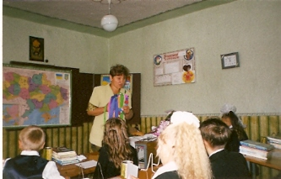
Навчання дітей читати ,розвиток мовлення неможливий без мовної розминки. Кожен урок читання починаю з мовної розминки,яка має відповідати віковим особливостям школярів, підпорядковуватись темі уроку .
1 « Яке слово зайве ? «
НІЧ ,ночувати ,почуваю ,нічний .
Український ,край ,Україна ,українка .
Туманний ,туман ,затуманений ,обман.
2.Гра « Плутанина «
Слова зрослися . Спробуйте розібратися , що було написано .
Діломайстравеличає
3.Хто придумає кінець – той буде молодець .
Жни…., ве…., ре…., гре…, ки…
4. Шифрограми розставити букви у порядку зростання чисел і прочитати назву тексту, який сьогодні читаємо.
Е С О Л Е В С Е Л Е
2 1 4 3 6 5 7 8 9 10
Скоромовки і чистомовки спрямовані для мовного розвитку апарату дитини, постановки правильної артикуляції звуків.
Наприклад.
= Давно те діялось =
Леся Українка. Біда навчить.
1. Тести
- Зерна: пшениці, жита, доброго.
- Був дуже: добрий, завзятий, вмілий.
- Сидить: зозуля, ворона, сорока.
- Вельми: кмітлива, розумна, мудра.
- Ждати: ночі, дня, вечора.
- Заскреготала: швиденько, хутчіш, швидко.
2. Піраміди слів.
Цур тріпнув
Зирк цвірінькнув
Ґава статкує
Хутчіш горобличкою
Панно підпускали
Мерщій придивлятися
Клопоту
Нітрошки
Смітничку
3. Речення
- Жив собі горобець.
- Навчіть мене розуму.
- Біда навчить.
4. Скоромовка
Летів горобчик, сів на стовпчик.
Прибіг хлопчик, утік горобчик.
5. Чистомовка
Чик – чик – чик – жив собі горобчик.
Ів – ів – ів – нічого не вмів.
Ти – ти – ти – просив всіх розуму навчити.
Працюючи в 4 класі я широко використовую тестові завдання, речення, піраміди слів, чистомовки, слова, кросворди, скоромовки, прислів’я і загадки до кожного розділу.
Тестові завдання дуже подобаються учням, викликають їх зацікавленість, активізують мислення. Вони охоплюють учнів всього класу і для виконання потребують мало часу.
Запропоновані речення використовують для складання розповідей, казок.
Працюючи над прислів’ями – розвиваю самостійне мислення і мовлення учнів.
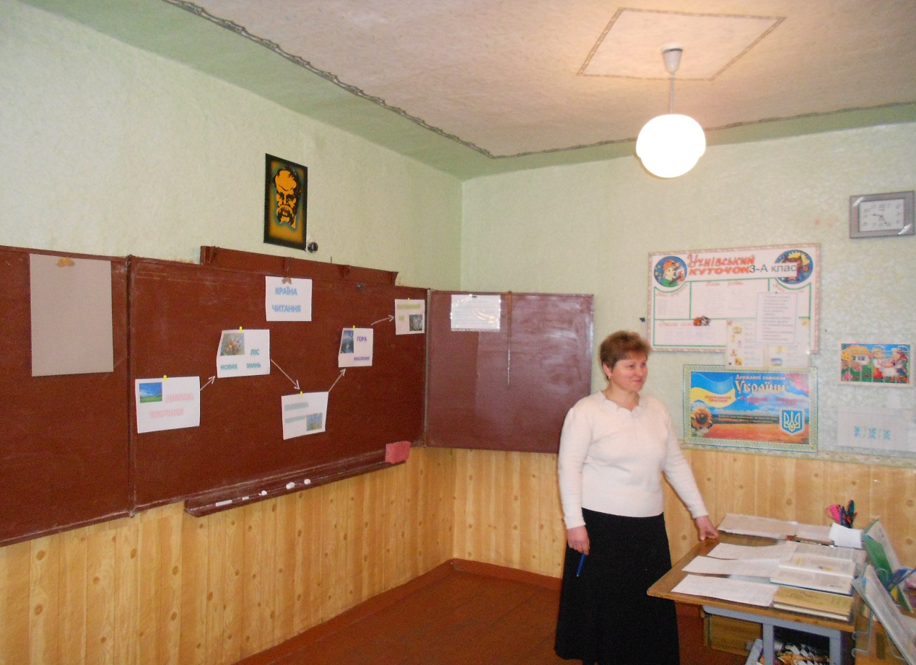
Опрацювавши досвід Ковальської В.В., вчитель початкових класів Білогірського НВК Білогір’я Хмельницької області, Використовують кросворди на уроках читання для диференційованого підходу, що сприяє розвитку кмітливості, спонукає до самостійних пошуків, творчого мислення.
Використання загадок на уроках спонукає дитину вдумуватись в кожне слово, вчить мислити образно, розуміючи переносне значення слів.
Робота із пірамідою слів сприяє виробленню високого темпу читання.
Тестові завдання
1. Читання з передбаченням.
2. Мозковий штурм.
3. Мікрофон.
4. Незакінчене речення.
5. Творчий переказ оповідання зі зміною кінця.
6. Передача «Казка перед сном».
7. Мовні помилки героїв Гра «Коректор».
8. Дикторське читання.
Дітям подобається робота в різних видах груп ( парах, трійки, великі групи). Розігрування ситуацій за ролями. Часто на уроках читаємо в особах з словами автора і без слів автора. Творчі завдання учням привчають їх до самостійності, до пошуку.
Наприклад даю завдання на урок читання групі підготувати матеріал про журавля
1 учень – ілюстрацію
2 учень – розповідь про птаха
Учням даю змогу зробити підсумок уроку, аналізувати, які завдання виконали, які ні, що не дозволило.
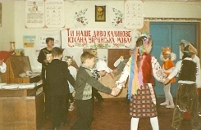
Робота в парах.
Діти працюють з таблицями «Знайди слово».
р | а | н | о | к | і | н | ь | д
а | б | в | г | д | є | к | є | є
ж | у | р | а | в | л | і | з | н
и | і | л | м | н | о | т | и | ь
б | р | с | т | у | р | ь | ф | ч
є | х | ц | ч | і | ш | ц | ю | і
р | я | б | ч | в | г | є | д | н
є | т | є | р | с | т | р | п | в
г | в | а | ь | б | в | є | г | с
д | є | н | ь | к | л | т | м | л
н | і | и | є | б | в | і | г | о
т | п | о | в | і | я | в | д | н

Про закінчення роботи сигналізують фішками: зелена – кінець роботи, жовта – група ще працює, червона – просить допомоги. Вчитель має можливість більше уваги приділити конкретній групі: послухати, як проходить обговорення, з’ясувати, як консультант керує виконанням групового завдання, допомогти в разі потреби тощо. Тому та група, яка відчула певні труднощі під час виконання завдання, могли звернутися до вчителя.
Важливу роль для розвитку усного мовлення дітей відіграє писемне мовлення.
На уроках рідної мови використовують творчі завдання які підпорядковані темі і меті уроку.
1. Допиши кінцівку тексту.
Насунулась хмара. Упали перші важкі краплі. Ударив грім.
2. Допиши першу літеру в кожному слові.
- иїв, - деса, - итомир.
3. У якому з рядків наведено споріднені слова?
а). Дуб, дубовий, жолудь;
б). Зеленіти, зелень, зелений;
в). Друг, товариш, однокласник.
4. Запиши речення, визнач їх граматичну основу.
В’ється, між, швидка, берегів, зелених, річка, голубі, сонце, у світлі, віконця.
Формування навичок з різних видів мовленнєвої діяльності відбувається на уроках розвитку зв’язного мовлення, що є основним завданням комунікативної лінії програми з рідної мови, у початкових класах.
Сильні учні після колективної роботи пишуть твір самостійно за планом і робочим матеріалом.
Учням з середнім рівнем знань пропоную картки з початком речень. Наприклад: На праці складання тексту-опису на туму « Калина» такі:

Калина – це . . .
Росте . . .
Навесні . . .
Восени . . .
Калина з давна . . .
Слабким учням пропоную картки з деформованими реченнями.
- Не високий, калина, але, кущ, пишний.
- Не любить, рости, у, місцях, вологих.
- Зацвітає, вона, цвітом, навесні, білим, запашним.
- Червоніють, восени, важкі, кисті, калини.
- Шанують, за, люди, здавна, її красу.
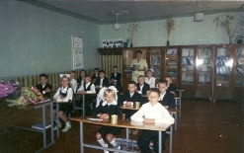

З першого дня у школі привчаю їх вимовляти всі звуки і слова правильно і чітко, тобто оволодіти хорошою дикцією. Дикція повинна бути бездоганною і зразком для учнів. К. С. Станіславський говорив: «. . . треба уміти не тільки самому для себе втішатися своєю мовою, але й дати змогу присутнім. . . умовити й зрозуміти те, що заслуговує на увагу. Треба непомітно вкласти слова та інтонацію у вуха слухачів».
Важливо проводити роботу над дикцією під час вивчення звуків. Це допоможе закріпити навички правильної мови. До того ж дітям слід нагадувати про контроль за диханням, оскільки вони часто «ковтають» закінчення при неправильному видиху.
Хочу звернути увагу, що перші кроки до оволодіння засобами виразного читання вголос підсилює глибини аналізу, чого не можна досягти, читаючи твір про себе.
Виразного читання слід навчати всіх дітей, оскільки в кожного з них є певні природні творчі данні, які ми можемо поступово розвивати.
Постійна робота над виразним читанням сприяє розвитку у дітей таких цінних якостей як творча уява, спостережливість, чутливе й уважне ставлення до оточуючої діяльності; виховує у дітей почуття колективізму, привчає їх відчувати себе вільно під час виступів перед слухачами; пробуджує інтерес і любов до літератури, підвищує їхній рівень культури мови, збагачує дитячий внутрішній світ.
Кожен вчитель повинен пам’ятати, що основний метод проникнення слова у свідомість – метод його виразної вимови.
Це талановито втілював у життя видатний радянський педагог В. О Сухомлинський. Він приділяв постійну увагу слову, наголошуючи: «Проблема виховання словом – одна з найжиттєвіших і найгостріших проблем, над якими, на мій погляд, перед усім треба працювати і в теоретичному і в практичному плані. Тонкість внутрішнього людського світу, благородство морально – емоційно відносин не утвердив без високої культури словесного виховання».
Для цього і я працюю над словами, підвищую в учнів їх творчий виконавський рівень, поступово вводячи в складний художній світ мистецтва літератури.
Непохитна віра в кожну дитину, в її щасливе майбутнє- гідний напрям , вартий того ,щоб шукати , знаходити , можливо , помилятися і знову шукати з кожною дитиною , з кожним новим днем . Ця жагуча віра заставляє мене , як вчителя самовдосконалюватися . Пошуки привели мене на курси Ейдетики , до роботи в творчій групі .
В процесі роботи познайомилась з новими формами та методами роботи . На уроках розвитку зв’язного мовлення при написанні переказів застосовую прийом Цицерона ,прийом послідовних асоціацій . Діти чудово відтворюють текст.
На уроках української мови та читання використовую прийом піктограми . Складання піктограм , допомагає заучувати вірші , нове правило , переказувати прочитане .
Ми живемо в суспільстві змін , а тому кожна людина змушена навчатися впродовж усього життя . Об’єкт цього навчання змінний , а спосіб опанування цих об’єктів слід формувати в шкільні роки – це вміння працювати з текстом , думати , творчо мислити , послідовно порівнювати , узагальнювати , класифікувати , володіти різними способами оброблення інформації , робити вибір ,учитися розуміти інших людей. Цьому школярів навчає інноваційний метод Шести Капелюхів мислення Едварда де Боно. Кожен з шести Капелюхів мислення є одним з типів мислення.
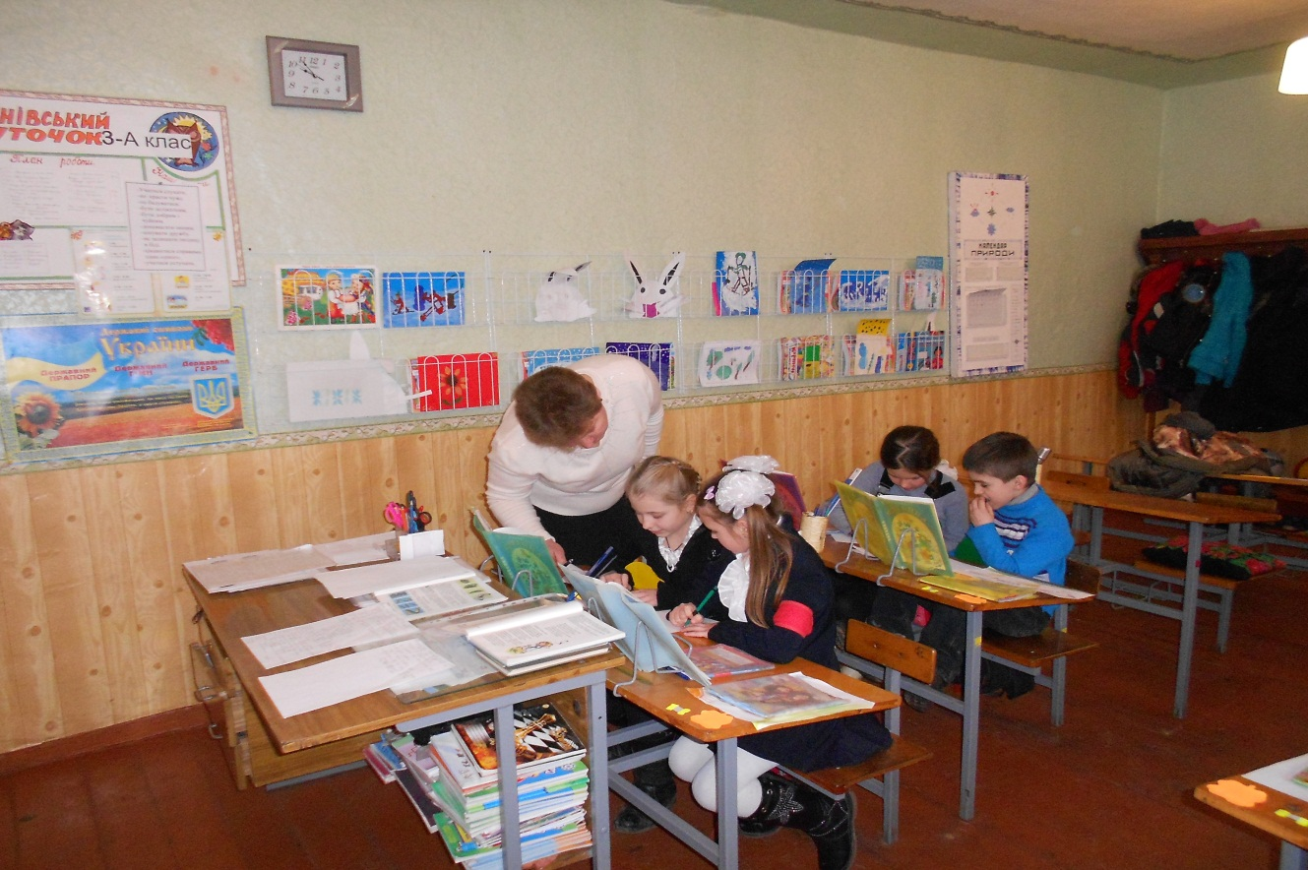
Білий – збагачення новими конкретними знаннями
Червоний – формування свого ставлення до подій та її учасників
Жовтий – позитивні сторони явища
Чорний – вказування на негативні сторони , помилки
Зелений – утілення нових пропозицій , ідей
Синій - контроль над розумовим процесом
Учень , вибираючи собі Капелюшок певного кольору , приймає певний образ , грає свою роль . Знявши , разом з тим і змінюється . Застосовую на уроках читання . Учасники з задоволенням працюють в таких групах ,глибоко і всебічно аналізувати прочитаний текст , робити правильні висновки.
Постійно працюю над виробленням каліграфії дітей і хвилинки каліграфії дітей: хвилинки каліграфії проводимо за спеціальними індивідуальними картками, де діти через прозору плівку прописують літеру, і потім пишуть її в зошит.
Моїм учням подобається також складати твори самостійно. Це і казки і твори – описи про тварин, природу. На основі дитячих робіт створили проект, «Мої перші казочки».

Впровадження інтерактивних методів роботи на уроках математики
А як же бути з математикою?На них ми виконуємо багато творчих завдань:
- Склади задачу за схемою;
- За розв’язанням;
- За аналогією;
- Склади за виразом;
- Розв’яжи різними способами.
На кожному уроці намагаються розвивати творчі здібності учнів на основі спеціально розроблених логічних завдань. Вони сприяють розвитку пам’яті, уваги, уяви, швидкості реакції, абстрактності мислення.
Ось деякі з них:
- Знайди закономірність 3, 9, 15, . . .
- Одне яйце вариться 4 хв. Скільки хвилин вариться 6 яєць.
Такі завдання роблять заняття більш цікавими. Також діти часто виконують тестові завдання, які в сучасних умовах їм дають великі перспективи. Учні класу ( 8 чол. ), виявили бажання приймати участь у Міжнародному конкурсі «Кенгуру». Виконання тестових завдань дало змогу швидко зорієнтуватися в конкурсному зошиті.
Але все таки математика, наука складна. Запам’ятовування таблиць додавання і віднімання даються важко. Тут використовуємо методику Образного мислення, де табличні випадки асоціюємо з
асоціюємо з певними образами ( використовуємо звичайні листівки ). А от вивчення таблиці множення і ділення залучили досвід роботи Л. Філякіної. Опрацювавши книгу «Як запам’ятати таблицю множення”, де беру для себе оригінальну методику вивчення таблиць. Ось як ми вчили таблицю множення на чотири:
Код чотирьох
4 х 1=4 - 4 - 24 = 4 х 6
4 х 2=8 - 8 - 28 = 4 х 7
4 х 3=12- 2 - 32 = 4 х 8
4 х 4=16- 6 - 36 = 4 х 9
4 х 5=20- 0 - 40 = 4 х 10
Математика – наука складна . Особливо важко дається учням розв’язання задач . Вчу їх аналізувати , а не просто гадати . На мою думку , у питанні з задачами мені допомагає використання елементів розвивального навчання Д.Б. Ельконіна –В.В. Давидова .У розвивальному навчанні дії виконуються тільки з опорою на схеми.
Правила знаходження невідомих доданків ,суми , зменшуваного , від’ємника . різниці легко і весело , практично безпомилково виконувати потрібні дії вчилися за допомогою певної кількості розірваних на частини паперових смужечок , а потім знову складене з паперових шматочків ціле . Аналізуючи задачу , головне показуємо на схемах рисочками.
Важко дається розв’язання задач. Використання елементів розвивального навчання Д.Б. Ельконіна — В.В.Давидова. Аналізуючи задачу, головне показуємо рисочками.
1.
в
а

?

2.

на ? більше

40 кг
3.
?

5 ігр
4.
? на 3 більше

5
24 л

? л
Цей спосіб використовую при розв’язанні рівнянь
Рівняння: х + 5 = 10
Х 5
10
Письмове додавання чисел засвоюється учнями швидше , а от при відніманні завжди виникають труднощі. Тому при обчисленнях будуємо третю лінію
312141511
_43561
39876

Праця і малювання - сходинка до вершини творчості учнів
Кожен вчитель повинен пам’ятати, що творчі завдання забезпечують швидке набуття знань та вмінь, закріплення і застосування їх на практиці. Школярам початкової ланки притаманне конкретно-образне мислення. Спочатку сприймають образ вибору в цілому, а потім розкладають його на частини. Тому на початку уроків праці та малювання демонструю і аналізую готовий вибір і прибираю. Деякі діти в своїй роботі його просто копіюють, інші намагаються проявити фантазію і створюють свої власні вироби. Діти в результаті виготовлюють зовсім різні роботи. Кращі потрапляють на поличку «кращих робіт». Створені роботи використовую на інших уроках, це дає змогу дітям бачити практичне застосування робіт; та були гордими за власну працю.
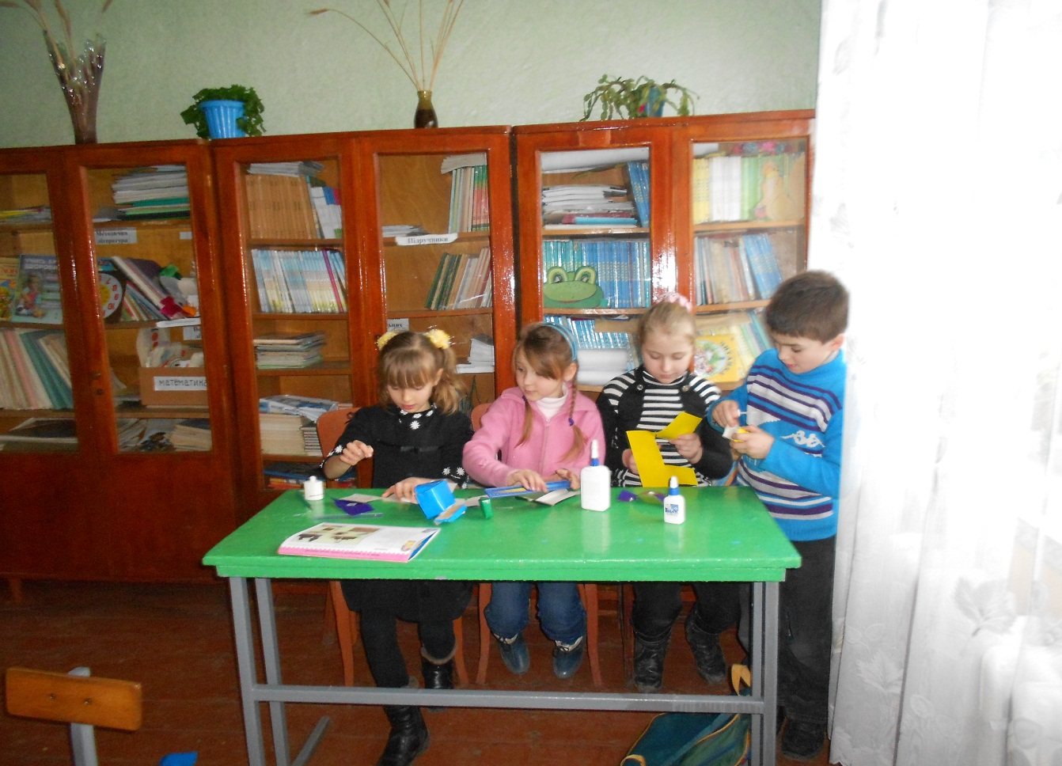
Зараз працюю над вдосконаленням своїх вчительських якостей, як керівника, який розвиває творчі можливості. Намагаюся уроки проводити в дусі мислення і спілкування, де діти істину знаходитимуть в суперечці, діалозі. При цьому отримуватимуть задоволення від навчання.
Ігри з перших днів навчання
Ігри інтелектуальні які використовують з перших днів навчання , які допомагають створити умови, за яких учень займає позицію суб’єкта навчально-виховної діяльності і внаслідок цього у нього розвиваються якості творчої особистості, самостійної, здатної цінувати себе і поважати інших, особливості адаптованої до життя у нових умовах.
Ігри пропонують наукові співробітники Дунаєвецького Н.В.К 1-3 ступенів.
Гра 1. Розвивається наочно-образне мислення. Пропонуємо дітям п’ять картинок. На чотирьох зображенні предмети, схожі між собою, і тільки один відрізняється від усіх інших.
Запитання:
- Який предмет тур зайвий?
Набори слів:
- Кінь, корова, олень, баран, заєць.
- Хліб, сир, вершкове масло, морозиво, кефір, сметана.
- Стіл, яблуко, вишня, абрикос, помідор.
- Кат, собака, заєць, лисиця, рись.
Гра 2.
Сприяє переходу від наочно-образного мислення до науково. Діти на слух мають знайти зайве слово і пояснити, чому воно зайве.
- Виделка, ложка, тарілка, ключ.
- Стіл, стілець, ліжко, пальто.
- Вуха, рот, ніс, бант.
Гра 3.
Поліпшує спостережливість і образну пам’ять.
- Складіть перелік предметів, що знаходиться в класі.
- По пам’яті опишіть учительку ( одяг, зачіска, обличя, хода, збагачується словниковий запас ).
- Швидко опишіть предмет, який вам показали ( по якості ).
Лінійка: Яка вона? ( дерев’яна, прямокутна, світла, з цифровими поділками, довжина, ціна ).
- Почергово показуємо предмети, якості яких необхідно назвати без пауз.
Гра 4.
Покращує пам’ять, розвиває мовлення.
Вчитель читає казку «курочка ряба».
- А тепер розкажіть і від імені бабусі, дідуся, мишки, курочки.
Гра 5.
Вчить узагальнювати.
Що спільно між предметами?
Ложка і виделка, пальто і плаття, вікно і двері.
- Яке у вас ставлення до ігор?

Висновки
Досвід використання інтерактивних технологій в освітньому процесі показує їх високу ефективність . Але залишається проблема , що знання отримані на одному занятті , не встигають перейти з оперативної пам’яті в довготривалу , наступна інформація «витискує» їх. Саме це вимагає від учителя ретельно готуватись до перевірки знань учнів , застосовувати нові форми і методи . Можливо використання комп’ютерна техніка , як потужний дидактичний засіб , дозволить вирішувати широке коло навчальних задач. Сприяє розвитку у дітей підвищеного інтересу до нових знань ,дозволяє покращувати якість знань ,уміння застосовувати набуте в життєвих ситуаціях .
На уроках повинні виконуватись творчі завдання , адже вони забезпечують швидке набуття знань та вмінь , закріплення . Вони направлені на розвиток творчих можливостей кожного учня , створення умов для його обдарованості. Вчителю початкових класів важливо навчити дітей думати , приймати свої рішення і уміння відстоювати їх.

Рекомендації
Багаторічний досвід роботи з учнями дає можливість вважати використання інтерактивних форм необхідно в цілому , або узявши елементи , те , що більш доцільно до певного класу . Завдяки інтерактивним методам створюються умови для одночасного засвоєння теорії і практики . Це надає змогу формувати характер, розвивати світогляд , логічне мислення , виявляти і реалізовувати індивідуальні можливості .
Досвід свідчить , що починати необхідно з поступового використання - учителеві і учням треба звикнути до них . Крім цього , потрібно пам’ятати , що якісні , міцні знання можливі лише при умові системності в роботі , епізодичність результату не принесе.
Впровадження нових форм і методів робить навчання молодших школярів цікавим ,радісним , водночас створюються умови для бажання самостійно поповнювати свої знання , виникає емоційне задоволення від отриманих знань і самого процесу їх засвоєння.

